Supuesto de red en prueba práctica
Dado el siguiente esquema de red (Nota: en azul las explicaciones)
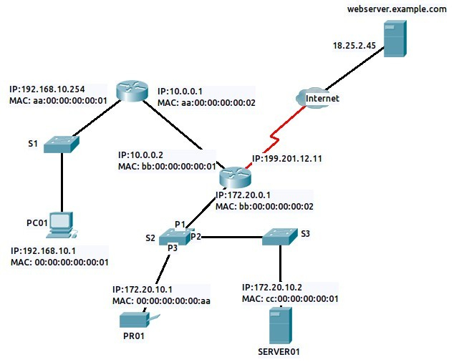

1) Mostrar la tabla ARP del queipo SERVER01 sudponiendo que conoce la información de todos los equipos de su red (1p)
En la tabla ARP los equipos almacenan la dirección MAC asociada a las direcciones IP que va averiguado el equipo. Cómo un equipo sólo puede conocer la dirección MAC de los equipos de su propia red. Para el caso del SERVER01 su tabla será de la forma
Dirección Ip - Dirección MAC
172.20.10.1 00:00:00:00:00:aa
172.20.0.1 bb:00:00:00:00:02
2) Mostrar la tabla de direccionamiento MAC del switch S2 (1p)
En la tabla de direccionamiento MAC los switches almacenan las direcciones MAC accesibles desde los puertos físicos del mismo.
Puerto – Dirección MAC
P1 bb:00:00:00:00:02
P2 cc:00:00:00:00:01
P3 00:00:00:00:00:aa
3) Si el equipo PC01 quiere comunicarse con la impresora PR01, mostrar las direcciones IP y MAC de origen y destino que se generan en el camino de ida. (2p)
A la hora de realizar este apartado hemos de tener en cuenta que:
→ las direcciones IP de origen y destino no cambian en el paquete en su recorrido
→ las direcciones MAC cambian cada vez que la trama cambia de red
Paquete/trama en la red 192.168.10.0/24
 | origen | destino
IP | 192.168.10.1 | 172.20.10.1
MAC | 00:00:00:00:00:01 | aa:00:00:00:00:01

Paquete/trama en la red 10.0.0.1/8
 | origen | destino
IP | 192.168.10.1 | 172.20.10.1
MAC | aa:00:00:00:00:02 | bb:00:00:00:00:01

Paquete/trama en la red 172.20.0.0/16
 | origen | destino
IP | 192.168.10.1 | 172.20.10.1
MAC | bb:00:00:00:00:02 | 00:00:00:00:00:aa

4) Si el equipo PC01 quiere comunicarse con el servidor de Internet webserver.example.com, mostrar las direcciones IP y MAC (si existen) de origen y destino que se generan en el camino de ida y en el camino de vuelta. (3p)
A la hora de realizar este apartado hemos de tener en cuenta que:
→ las direcciones IP de origen y destino no cambian en el paquete en su recorrido sino cuando salen de la red privada y entran en la red pública
→ No sabemos las tecnologías que atraviesan las tramas en Internet por lo que no sabemos sus direcciones MAC (si es que la tienen)
Recorrido de Ida
Paquete/trama en la red 192.168.10.0/24
 | origen | destino
IP | 192.168.10.1 | 18.25.2.45
MAC | 00:00:00:00:00:01 | aa:00:00:00:00:01

Paquete/trama en la red 10.0.0.0/8
 | origen | destino
IP | 192.168.10.1 | 18.25.2.45
MAC | aa:00:00:00:00:02 | bb:00:00:00:00:01

Paquete en Internet. Al pasar por el router ADSL este, mediante NAT, enmascara la IP de origen y le pone la pública suya para que el paquete sea enrutado en Internet, ya que en Internet las Ips privadas son deshechadas.
 | origen | destino
IP | 199.201.12.11 | 18.25.2.45
MAC

Recorrido de vuelta
Paquete en Internet
 | origen | destino
IP | 18.25.2.45 | 199.201.12.11
MAC

Al entrar en la red privada el router ADSL cambia la IP de destino por la privada del equipo que hizo la petición para que los routers de la red privada le hagan llegar el paquete
Paquete/trama en la red 10.0.0.0/8
 | origen | destino
IP | 18.25.2.451 | 192.168.10.1
MAC | bb:00:00:00:00:01 | aa:00:00:00:00:02

Paquete/trama en la red 192.168.10.0/24
 | origen | destino
IP | 18.25.2.451 | 192.168.10.1
MAC | aa:00:00:00:00:01 | 00:00:00:00:00:01

